Koncepce rozvoje mateřské školy
Mateřská škola Bystřice pod Hostýnem, Bělidla 1168, okres Kroměříž, příspěvková organizace

Období od 1. 9. 2020 – 31. 8. 2022
Zpracovala: Marcela Hlobilová, ředitelka školy

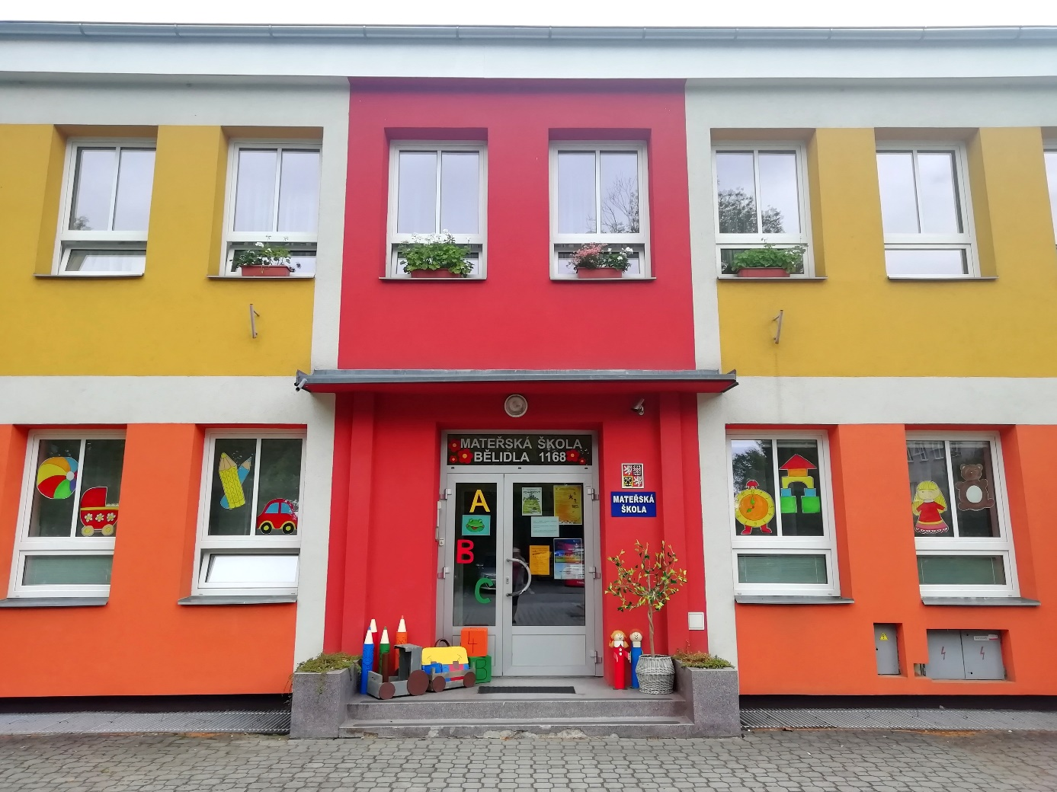

Bystřice pod Hostýnem 31. 8. 2020
Obsah
1. ÚVOD 2
1.1. Charakteristika mateřské školy 2
2. ZÁKLADNÍ VIZE KONCEPCE MATEŘSKÉ ŠKOLY 2
2.1 Strategie dosažení cílů 2
2.2 Koncepční záměry 2
Výchovně-vzdělávací oblast 2
Personální oblast 3
Ekonomicko- provozní oblast 3
Organizace a řízení 4
Spolupráce školy s jinými organizacemi a veřejností 4
3. ZÁVĚR 5

ÚVOD
V této koncepci nastiňuji možné budoucí směřování a další rozvoj Mateřské školy Bystřice pod Hostýnem, Bělidla 1168, okres Kroměříž, příspěvková organizace. V koncepci, kterou stavím na své vlastní praxi, zkušenostech a poznatcích se věnuji především pěti základním oblastem, které považuji v řízení MŠ za nejdůležitější. Jsou jimi výchovně-vzdělávací, personální, ekonomicko-provozní oblast, dále organizace a řízení a vztahy s veřejností.

Charakteristika mateřské školy
Naše mateřská škola se nachází v klidné části města na okraji sídliště. Budova je dvoupodlažní a nachází se zde tři třídy s kapacitou 84 dětí. V suterénu budovy je umístěna kuchyně a prádelna.
Během několika minulých let prošla škola mnoha úpravami, včetně zateplení a výměny oken v roce 2010. V MŠ pracuje sedm kvalifikovaných pedagogů (vč. ředitelky školy), asistent pedagoga, školní asistent a čtyři provozní zaměstnanci (vč. vedoucí kuchyně).
Součástí školy je pěkná členitá zahrada s herními prvky pro rozvíjení pohybových dovedností. Zahrada, poloha školy, park Zahájené a blízký les Zábřeh nabízí zaměření na aktivity v přírodě a rozvoj pozitivního vztahu dětí k ní.

ZÁKLADNÍ VIZE KONCEPCE MATEŘSKÉ ŠKOLY
- Udržet a šířit dobré jméno mateřské školy, usilovat o její celkový rozvoj a prosperitu.
- Zvyšovat kvalitu vzdělávání a výchovy dětí, přizpůsobovat se požadavkům a potřebám současné doby a měnící se společnosti, novým přístupům a myšlenkám.
- Rozvíjet potenciál a individualitu každého dítěte, zajistit jeho všestranný rozvoj v přírozeném prostředí v duchu pohodové rodinné atmosféry.
- Stát se otevřenou, spolupracující organizací, zajišťující rodičům a veřejnosti profesionalitu a partnerství.
- Poskytovat zaměstnancům podporu, porozumění a vstřícné jednání.

Strategie dosažení cílů
Hlavní vize a cíle naplňovat prostřednictvím systémového přístupu v řízení a plánování školy v níže uvedených oblastech, ve kterých uvádím hlavní koncepční záměry.

Koncepční záměry

Výchovně-vzdělávací oblast
Pokračovat v současném zprostředkování základních životních zkušeností v přirozeném prostředí skupiny vrstevníků cestou výchovy a vzdělávání založené na principu uspokojování individuálních potřeb a zájmů. Dále rozvíjet a podporovat samostatnost, zdravé sebevědomí a tvořivost dětí.
Směřovat výchovu a vzdělávání dětí také do oblasti environmentální, být „školkou blízkou v přírodě“, v souladu s udržitelným rozvojem, směřovat ke zdravému životnímu stylu. Dle zájmu zachovat osvědčené aktivity a projekty poskytované nad rámec běžné výchovně vzdělávací činnosti.
- Při vzdělávání vycházet ze ŠVP, dle potřeby jej aktualizovat a inovovat.
- Promyslet a chápat pedagogickou diagnostiku jako přínosný prostředek k poznání silných i slabých stránek dítěte pro zajištění jeho dalšího individuálního rozvoje.
- Připravovat a rozšiřovat „centra aktivit“ ve třídách tak, aby si děti mohly samy určit, čemu se v danou chvíli chtějí věnovat.
- Realizovat adaptační plán dle aktuálních podmínek školy a potřebám dítěte.
- Dbát na dostatečný denní pobyt v okolní přírodě, zařazovat nejrůznější tělesné aktivity do každodenního režimu.
- Zdokonalovat podmínky pro práci s dětmi se zvláštními vzdělávacími potřebami a dětmi mimořádně nadanými, umožnovat individuální inkluzi.
- Uplatňovat respektující přístup a komunikaci, vést děti k sebehodnocení, přiměřenému sebevědomí, vyjadřování svých názorů, pocitů, pěstovat vůli, přirozenou komunikaci a myšlení.
- Využívat situační a prožitkové učení, zajistit dětem maximum možností, příležitostí a zkušeností k rozvoji dovedností pro jejich budoucí život.
- Pokračovat v efektivních nadstandartních aktivitách školy (plavání, lyžařský kurz, keramika, výuka anglického jazyka, hra na zobcovou flétnu, pohybové aktivity v tělocvičně ZŠ).

Personální oblast
Dobré vztahy na pracovišti mezi všemi pracovníky školy, to je základ dobrého klimatu ve škole. Promyšlená a propracovaná personální strategie je pro mě nezbytným předpokladem pro kvalitní a účelné fungování celé organizace.
- Udržovat kvalitní pracovní prostředí a lepší pracovní podmínky pro všechny zaměstnance.
- Podporovat stabilní kooperující tým, participaci na spoluřízení MŠ, otevřenost k dialogům.
- Dbát na příjemné pracovní klima, které vede ke zvyšování kvality a efektivity práce.
- Upevňovat a podporovat dobré mezilidské vztahy mezi zaměstnanci.
- Dodržovat interní domluvený etický kodex, pracovní řád.
- Klást důraz na odbornost a osobnost pedagogů i dalších zaměstnanců, podporovat je v dalším odborném vzdělávání a sebevzdělávání (dle vlastní volby či potřeby organizace, DVPP, webináře, kurzy).
- Svým chováním a jednáním být příkladem ostatním, přistupovat s úctou ke všem zaměstnancům, pedagogickým i nepedagogickým.

Ekonomicko- provozní oblast
Záměrem v této oblasti je promyslet a stanovit maximálně možné efektivní nakládání s finančními prostředky.
- Dbát na účelné a hospodárné využití finančních prostředků ze státního rozpočtu, rozpočtu zřizovatele, ze Šablon III. „Škola hrou“ a z vlastních zdrojů.
- Obnovovat a rozvíjet materiálně technické podmínky školy, vytvářet estetické, hygienické a podnětné prostředí pro děti i zaměstnance školy.
- Zvážit nabídky některých dodavatelů a zaměřit se na hledání rezerv v rozpočtu.
- Vyhledávat nové finanční zdroje – aktivovat rodiče a získávat partnery, sponzory a dárce.
- Realizovat úsporné systémy energií, vody.
- Stanovit priority školy podle rozpočtových možností.
- Sledovat projekty pro poskytování nových grantů, dotací, fondů EU, aj., využívat rozvojové programy MŠMT.
- Ve spolupráci se zřizovatelem:
  - Vybudovat venkovní učebnu na školní zahradě (altán).
  - Efektivně zařídit terasu pro využití k výchovně vzdělávací práci (zastřešení).
  - Obnovovat a doplňovat hrací prvky na školní zahradě.

Organizace a řízení
Organizování vychází z plánování a řídí se vnitřními normami a směrnicemi.
- Prohlubovat a zlepšovat účelnou interní výměnu informací, včasnou a dobrou informovanost zaměstnanců.
- Vést pravidelné kratší porady, funkční pedagogické rady a provozní porady.
- Společně promýšlet potřeby školy, koncepci rozvoje, celoroční plán školy, oblasti a cíle autoevaluace.
- Svěřovat zaměstnancům více odpovědnosti a volného prostoru pro jednání - participace na spoluřízení MŠ.
- Vést pedagogy k sebehodnocení, ocenit konkrétní zásluhy jednotlivců.
- Napomáhat k rozvoji kolegiálních vztahů prostřednictvím společných neformálních akcí.
- Nadále inspirovat a motivovat zaměstnance k naplňování vize a cílů, dobré práci a rozvoji školy.
- Nadále zajišťovat bezpečnost dětí a zaměstnanců v areálu školy (dodržovat vytvořená pravidla BOZP, zapisovat do třídní knihy).

Spolupráce školy s jinými organizacemi a veřejností
- Zmodernizovat webové stránky školy.
- Zlepšovat informovanost veřejnosti o dění v MŠ.
- Rozvíjet aktivitu k vytvoření komunity rodičů, zapojit je do společných akcí a využít jejich stávající potenciál.
- Pokračovat ve spolupráci se základními školami, mateřskými školami, ZUŠ, SVČ (např. společné akce, návštěvy).
- Hledat nové formy spolupráce s jinými organizacemi.
- Pokračovat ve spolupráci s předškolními odborníky, PPP poradnou, SPC.
- Pravidelně mapovat spokojenost a zájem rodičů, poskytování zpětné vazby.
- Nadále pořádat školní a mimoškolní kulturní a sportovní akce pro děti a jejich rodiče.

ZÁVĚR
Úkolem mateřské školy je doplňovat rodinnou výchovu a zajistit dětem prostředí s dostatkem mnohostranných a přiměřených podnětů k jejich aktivnímu rozvoji a učení. Naší snahou bude stát se dobrými průvodci dětí na jejich cestě za poznáním a vybavit je potřebnými kompetencemi pro další vzdělávání a život.
Koncepci dalšího rozvoje školy jsem postavila na pěti pilířích, které považuji za hlavní nosné prvky k dosažení stanovené vize a hlavních cílů. Mým osobním cílem by bylo nejen tuto koncepci naplňovat, ale také plnit poslání ředitele, ctít profesionální a etické zásady a s úctou a pokorou jednat s dětmi, rodiči i personálem.

